Gustavo Gutiérrez: "Hagamos realidad el sueño del Papa de una Iglesia pobre y para los pobres"
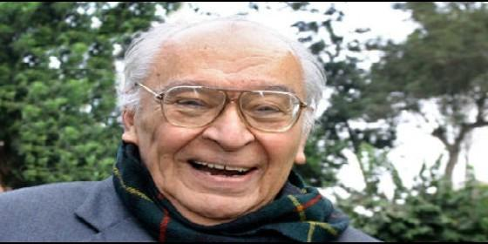

"El auténtico poder de la Iglesia, servir a los pobres"

El fundador de la Teología de la Liberación

se preguntó si la iglesia está dispuesta

a seguir al Papa

El sacerdote peruano Gustavo Gutiérrez, padre de la Teología de la Liberación (TL), exhortó a los católicos a hacer realidad el sueño del papa Francisco de "una iglesia pobre y para los pobres" renunciando a ciertas ventajas, en su primera reflexión pública sobre el nuevo pontífice.
"El papa Francisco acaba de decirnos que sueña con una 'Iglesia pobre y para los pobres', para eso necesitamos, como lo ha dicho también, reconocer que el auténtico poder de la Iglesia consiste en servir a los pobres", dijo Gutiérrez en un texto publicado por la Pontificia Universidad Católica de Perú.
El fundador de la TL se preguntó si la iglesia y los fieles están dispuestos a seguir al Papa para hacer realidad esa sueño.
"¿Estamos, como cristianos y como Iglesia, dispuestos a morir a nuestras propias ventajas y a ciertas consideraciones sociales por solidaridad con los más pobres, en los que encontramos a Jesucristo, muerto y resucitado por todos", escribió Gutiérrez, hoy de 85 años y sacerdote dominico.
"Si no es así, aunque hayamos pasado por la Semana Santa, ella no habrá pasado por nosotros", aseguró Gutiérrez en el texto "La Semana Santa y los pobres", publicado en la revista institucional de la universidad, un centro de estudios enfrentado al Vaticano desde el papado de Benedicto XVI (2004-2013).
La TL surgió en América Latina hace más de cuatro décadas con el objetivo de renovar el mensaje central de la religión católica en una de las regiones con mayores desigualdades del mundo.
El Vaticano, bajo el pontificado del papa Juan Pablo II (1978-2004), acusó de marxista a la TL por resaltar la opción preferencial de Dios por los pobres y sancionó a varios sacerdotes vinculados a ella, como el brasileño Leonardo Boff o el nicaragüense Ernesto Cardenal.
La ofensiva del Vaticano contra la TL se tradujo en el nombramiento de obispos conservadores en América y en subrayar que la iglesia optaba por los pobres, pero no tenía una "opción preferencial por los pobres" como pregonaba la TL, una idea que Roma atribuía al análisis sociológico y a la lucha de clases.
Gutiérrez salió bien librado de esa ofensiva, pero recibió un llamado de atención en 1984 de Joseph Ratzinger, entonces prefecto de la Congregación de la Santa Fe. El peruano optó por quedarse dentro de la iglesia.
En la actualidad, la TL dejó de ser la 'piedra en el zapato' del Vaticano y quedó relegada a un segundo plano desde el papado de Benedicto XVI.(RD/Agencias)

